2022 (aangepast 20230221)
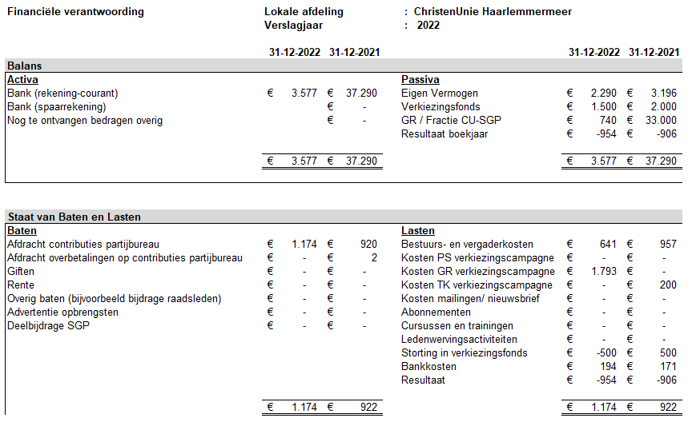

BALANS
Fractie CU-SGP was gestald in 2021 op onze rekening overgemaakt en is op hun verzoek dit jaar teruggestort
GR CU-SGP € 740 betaald 20-02-2023
Verkiezingsfonds: mutatie € 500 zoals hierboven is verwerkt
BATEN
Afdracht van CU is nog geen specificatie binnen om over betaling te kunnen bepalen.
LASTEN
Bestuurskosten bestaat uit Declaratie van:
J.H. | 404,18
N.L. | 236,36
 | 640,54

Kosten GR zie e-mail 20 mei 2022 daar was een Excel bijgesloten en de helft is door SGP aan ons overgemaakt en wij hebben de helft weer aan SGP op 20-02-2023 zijnde € 740.32 overgemaakt.
Bankkosten zijn onvermijdbare kosten om een bankrekening aan te houden.

